ALL.N. 10
SCHEDA SINTETICA IMMOBILE

DENOMINAZIONE COMPENDIO: | SCHEDA PATRIMONIALE TSB0381  EX CASERMA CARABINIERI E FABBRICATI ANNESSI AL VALICO CONFINARIO DI GROPADA ANAGRAFICI 108,108/2 E 108
COMUNE: | Trieste
INDIRIZZO: | Località Gropada, 108,108/2
DESCRIZIONE: | L’immobile denominato "ex caserma Carabinieri e fabbricati annessi al valico confinario di Gropada" è identificato al C.T. di Trieste Sezione di Gropada – Foglio 2 pc. .84 Ente Urbano di 2.099 mq ed al C.F. di Trieste del Comune censuario di Gropada – Sezione Urbana I Foglio 2 pc. .84 sub. 1 cat. B/1, classe 2° di 2.065 mc, rendita € 2.239,62; – Foglio 2 pc. .84 sub. 2 cat. C/2, classe 2° di 96 mq rendita € 123,95.  L’immobile è altresì identificato all’Ufficio Tavolare di Trieste, C.C. di Gropada – P.T. 798 c.t. 1 - p.c.e. 84  L’immobile fino a luglio 1985 era adibito a sede della Caserma dei Carabinieri al posto di blocco confinario di Gropada (TS), ora è in disuso.  Il compendio consiste in Autorimessa mq 27,00, Caserma mq 566,00, Rudere ex magazzino mq 144,00. La consistenza delle aree oggetto di aggiornamento è data da una superficie fondiaria di mq 2.099 e da una superficie scoperta di mq 1.250.
RISCHI SPECIFICI: | Tutto il compendio versa in pessime condizioni. La manutenzione è carente e la vegetazione spontanea rende difficoltoso l'accesso. Il primo piano dell'edificio principale e il deposito risultano distrutti da un incendio.
INDICAZIONI SPECIFICHE: | Regolarizzazione catastale e tavolare. Verificare consistenze in merito alla collabenza dei fabbricati.

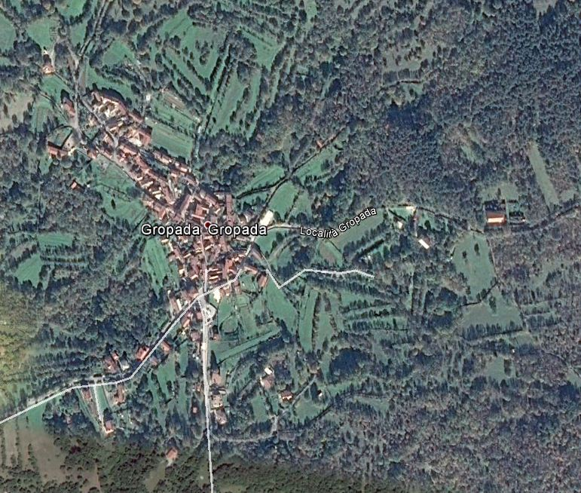 |  | 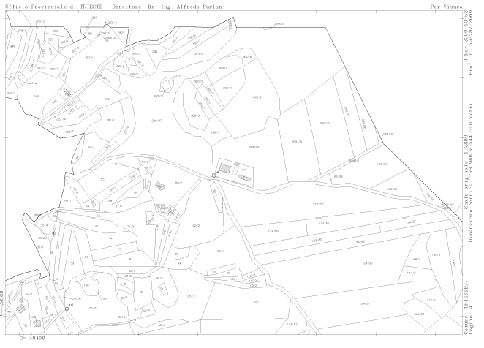

PLANIMETRIE DI TUTTI GLI EDIFICI ATTUALI OGGETTO DI AGGIORNAMENTO
